Отчет о проведении акции «Осенний марафон добрых дел»
в МКОУ «Аверьяновская СОШ».

В Дагестане стартовала Республиканская добровольческая акция «Осенний марафон добрых дел», в которой приняли активное участие волонтеры нашей школы.
Основная цель акции – популяризация идей, ценностей и практики добровольчества; активизация созидательного добровольческого потенциала; вовлечение молодежи в социальную практику; укрепление общественно-государственного партнерства в совместном решении социальных проблем.
В течение акции в нашей школе были проведены следующие мероприятия:
1.​ Урок добра «Чтобы радость людям дарить, надо добрым и вежливым быть».
С целью воспитать стремление совершать добрые дела и красивые поступки, воспитать у детей уважение с 21 по 26 октября в 5-6 классах были проведены уроки добра «Чтобы радость людям дарить, надо добрым и вежливым быть». Также классные руководители 5-6-х классов провели среди учеников своих классов конкурс рисунков «Делать добро – это здорово!», целью которого было развить потребность делать добро, воспитывать добродушное отношение к окружающим людям, развивать самовыражение в рисунках.

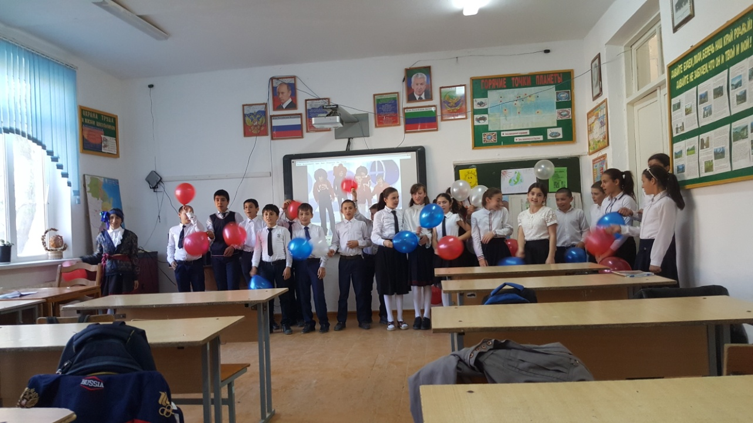

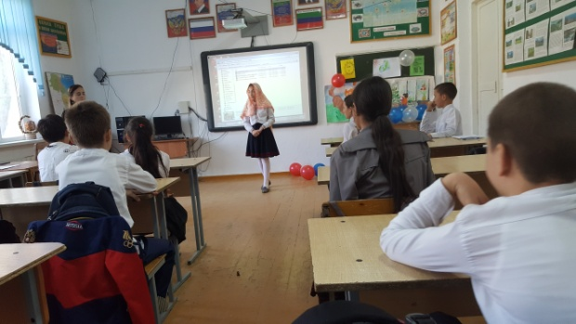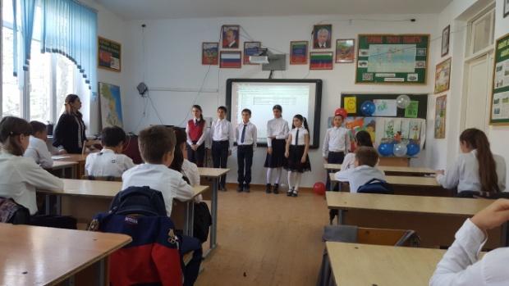

2. Акция «Здоровым быть модно!»
В рамках этой акции был проведен конкурс рисунков «Здоровым быть модно!» 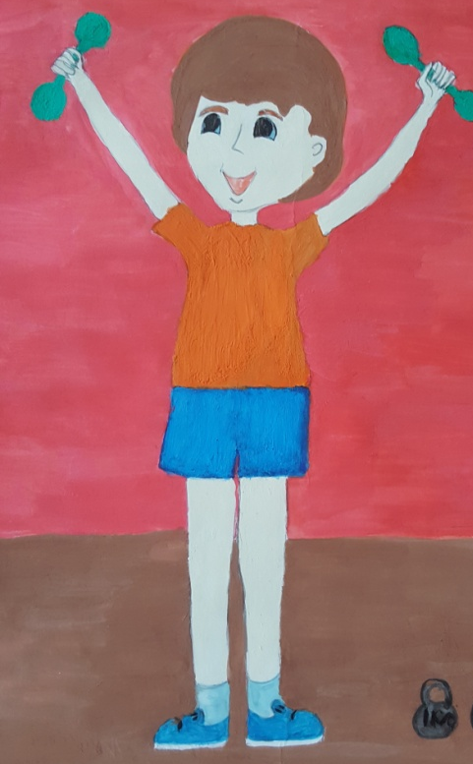 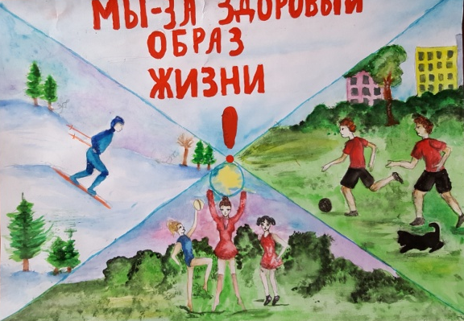

3. Экологический десант «Посади дерево»

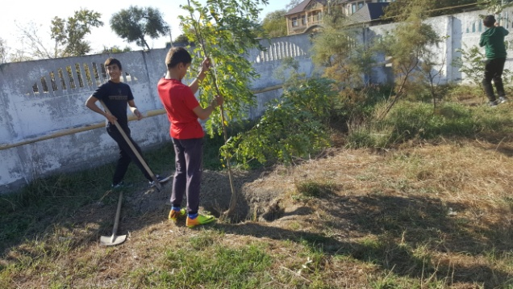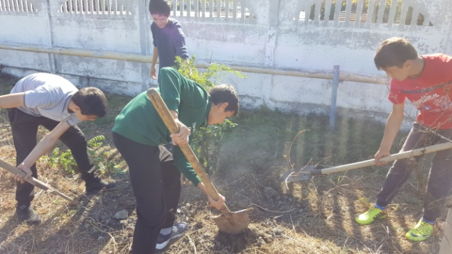

4. Акция «Мы рядом». Отряд РДШ нашей школы оказали добровольческую помощь пенсионерам, ветеранам пед. труда, нуждающимся сельчанам.

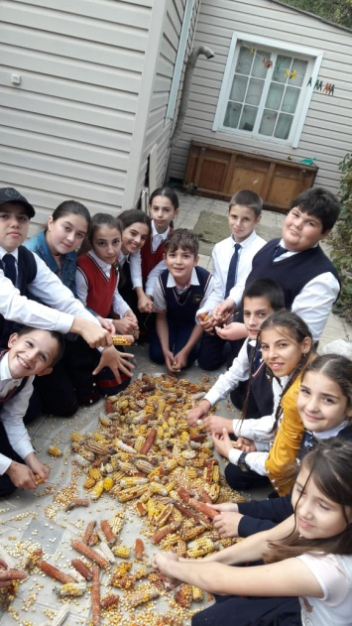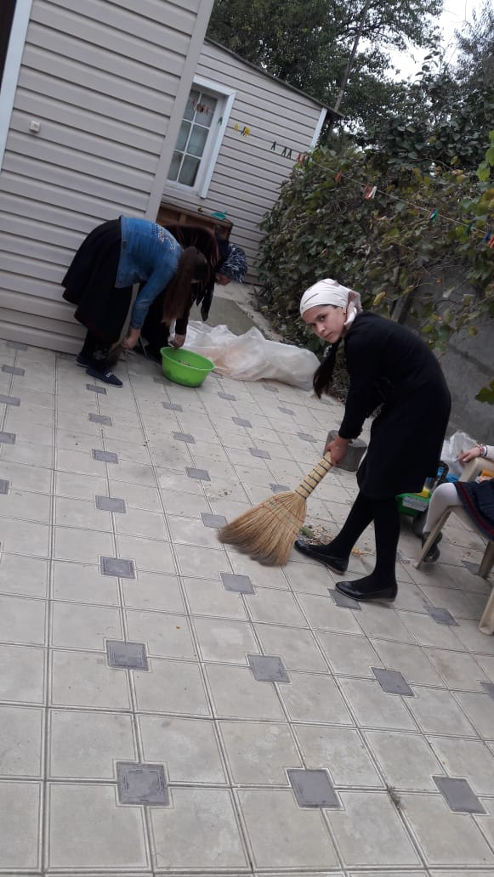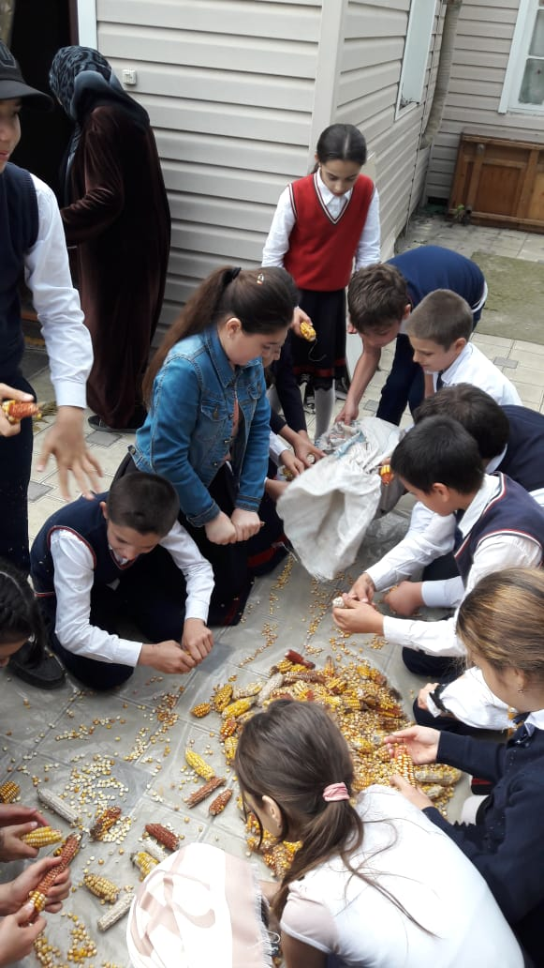

5. Акция «Молодежь против наркотиков!» 21 октября волонтерами нашей школы была проведена акция по раздаче буклетов жителям села Аверьяновка. Также в этот день под лозунгом «Здоровье-это мы!», прошли спортивные соревнования для 5 классов.

